Taller
Unidad 2
Aplicar un Patrón Arquitectónico en un Sistema Dado

Autores:

David Felipe Perdomo Castillo

Julián Andrés Gutiérrez Ordoñez

William Eduardo Almario Mosquera

Universidad corporativa Corhuila Prado-Alto

Materia:
Arquitectura de Software

Fecha
6/10/2025

Objetivo General
Aplicar el patrón arquitectónico de microservicios en el diseño del sistema FastTrack, garantizando escalabilidad, mantenibilidad y crecimiento futuro mediante la distribución eficiente de responsabilidades entre componentes independientes.

Introducción
La arquitectura de software es uno de los pilares fundamentales en el desarrollo de sistemas escalables y mantenibles. En el contexto actual, donde las empresas requieren soluciones tecnológicas flexibles y con alta disponibilidad, la elección del patrón arquitectónico adecuado se vuelve crucial.
El presente documento aborda la aplicación del patrón de microservicios en el sistema FastTrack, una empresa de logística que busca optimizar sus operaciones mediante una plataforma digital robusta y adaptable. A lo largo del trabajo se justifica la elección del patrón, se describe su implementación práctica, se presenta el diagrama de componentes y se concluye con los principales beneficios obtenidos.

Justificación
El patrón arquitectónico de microservicios fue seleccionado por su capacidad para abordar las necesidades específicas del sistema FastTrack: crecimiento progresivo, alta disponibilidad, independencia de módulos y facilidad de mantenimiento.
Dado que la empresa maneja múltiples procesos —envíos nacionales e internacionales, seguimiento en tiempo real, notificaciones y gestión de flota—, una arquitectura monolítica resultaría difícil de escalar y mantener. Los microservicios, en cambio, permiten dividir el sistema en servicios independientes (por ejemplo, Auth Service, Shipments Service, Tracking Service, Notifications Service, Fleet Service) que pueden desarrollarse, desplegarse y escalarse de forma autónoma, optimizando la eficiencia y reduciendo los tiempos de inactividad.

Marco Teórico
- Arquitectura de Software:
Define la estructura fundamental de un sistema, sus componentes y las relaciones entre ellos. Sirve como guía para el desarrollo, asegurando calidad, mantenibilidad y coherencia técnica.
- Patrones Arquitectónicos:
Son soluciones reutilizables para problemas recurrentes en el diseño de software. Entre los más comunes están MVC, Cliente–Servidor y Microservicios.
- Microservicios:
Es un patrón que divide una aplicación en servicios pequeños, autónomos y comunicados entre sí mediante APIs. Cada microservicio se enfoca en una función específica del negocio.
- Ventajas de los Microservicios:
  - Escalabilidad independiente.
  - Despliegue continuo.
  - Aislamiento de fallos.
  - Flexibilidad tecnológica.
  - Fácil mantenimiento.
- Aplicación de Microservicios en Logística:
En empresas de logística como FastTrack, esta arquitectura mejora la trazabilidad de los envíos, la eficiencia de la comunicación entre sistemas y la respuesta ante cambios en la demanda.

Desarrollo del Trabajo:
Implementación del Patrón en FastTrack
El sistema FastTrack fue diseñado bajo un patrón arquitectónico basado en microservicios, buscando garantizar escalabilidad, modularidad y facilidad de mantenimiento. La implementación se organizó en capas bien definidas que reflejan los principios de separación de responsabilidades y despliegue independiente.
La arquitectura integra los siguientes componentes principales:
- API Gateway: Punto central de acceso que enruta las peticiones hacia los microservicios correspondientes. Permite centralizar la autenticación, el control de acceso y el balanceo de carga.
- Auth Service: Encargado de la gestión de usuarios, autenticación y autorización dentro del sistema.
- Shipments Service: Responsable de la administración de envíos, registro de información logística y generación de guías.
- Tracking Service: Permite el monitoreo de paquetes en tiempo real, conectando los datos de los servicios de flota y notificaciones.
- Notifications Service: Gestiona el envío de alertas automáticas a los clientes mediante correo electrónico o SMS.
- Fleet Service: Controla la gestión de vehículos y personal de reparto, asegurando la trazabilidad de los recursos.
Cada servicio mantiene independencia tecnológica, lo que permite su desarrollo e implementación con diferentes frameworks y herramientas, según las necesidades del sistema:
- Backend: Implementado en una arquitectura modular dentro de la carpeta backend/, donde se define la lógica de negocio y las API que interactúan con la base de datos. Puede desarrollarse en Python (FastAPI o Flask), Node.js, Spring Boot o .NET Core.
- Frontend: Ubicado en la carpeta frontend/, constituye la capa de presentación del sistema. Se recomienda su desarrollo con Vue.js, React o Angular, garantizando una interfaz moderna y responsiva.
- Database: Incorporada en la carpeta database/, la base de datos se gestiona mediante PostgreSQL. Incluye el script init.sql con la definición de tablas base (users, shipments) y un archivo README.md con las instrucciones de configuración y conexión.
- DevOps / Docker: La infraestructura del proyecto se define en el archivo docker-compose.yml, que orquesta los contenedores de cada servicio (backend, frontend, base de datos y pgAdmin). Este enfoque facilita la implementación del sistema en entornos de desarrollo o producción.

A continuación, la estructura del proyecto (Esqueleto - árbol de carpetas y archivos)
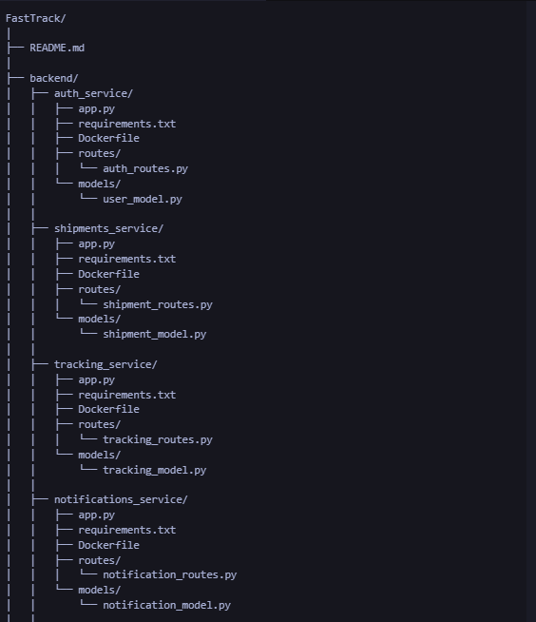
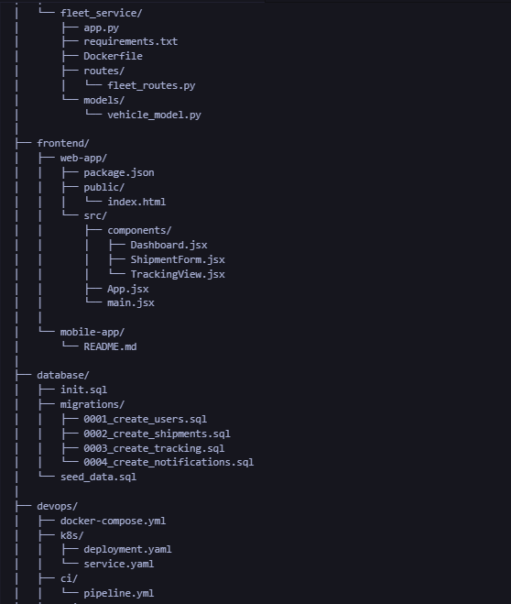

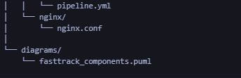

Respectivo Diagrama de componentes:
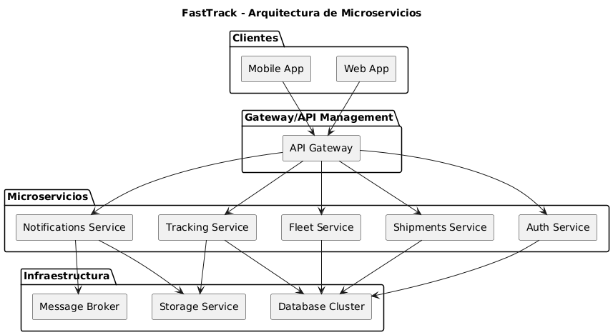

Conclusión
La aplicación del patrón arquitectónico de microservicios en el sistema de FastTrack ofrece múltiples beneficios tanto a nivel técnico como organizacional. Gracias a esta arquitectura, el sistema puede escalar fácilmente conforme crezcan las operaciones de la empresa, ya que cada servicio funciona de manera independiente y puede desplegarse o actualizarse sin afectar a los demás.
Además, la mantenibilidad mejora significativamente, ya que cada módulo está enfocado en una responsabilidad específica (autenticación, envíos, seguimiento, notificaciones, etc.), lo que facilita su comprensión y reduce el impacto de los cambios.
También se incrementa la disponibilidad y la resiliencia, ya que los fallos en un servicio no interrumpen el funcionamiento completo del sistema. Finalmente, esta arquitectura permite al equipo de desarrollo trabajar de forma paralela y ágil, integrando nuevas funcionalidades de manera continua y eficiente.
En conclusión, el patrón de microservicios representa una solución moderna, flexible y escalable, ideal para una empresa como FastTrack que busca crecer e innovar constantemente en el ámbito de la logística digital.

Bibliografía en formato APA

- Avritzer, A. (2020). Scalability assessment of microservice architecture. ScienceDirect. Recuperado de https://www.sciencedirect.com/science/article/pii/S016412122030042X
- Brainvire. (2025). Six benefits of using MVC model for effective web application development. Recuperado de https://www.brainvire.com/six-benefits-of-using-mvc-model-for-effective-web-application-development/
- Indeed. (2025). What is the client-server model? (Components and benefits). Recuperado de https://www.indeed.com/career-advice/career-development/what-is-client-server-model
- Kitrum. (2024). Client-Server Architecture - Advantages and Disadvantages. Recuperado de https://kitrum.com/blog/client-server-architecture-advantages-and-disadvantages/
- Perficient. (2025). Exploring the advantages and challenges of MVC frameworks in modern web development. Recuperado de https://blogs.perficient.com/2025/01/27/exploring-the-advantages-and-challenges-of-mvc-frameworks-in-modern-web-development/
- Simplilearn. (2024). What is Client-Server Architecture? Everything You Should Know. Recuperado de https://www.simplilearn.com/what-is-client-server-architecture-article
- Zealousys. (2024). Client-Server Architecture – Types, Examples, Benefits & Challenges. Recuperado de https://www.zealousys.com/blog/client-server-architecture/

